UNIVERSIDADE FEDERAL DO AMAZONAS

DISCIPLINA: LABORATÓRIO DE SISTEMA DE CONTROLE

ENSAIO 06: REALIZAÇÃO DE ESTADOS

Componentes:
Cristiane
Soraya
Fernando
OBJETIVOS:
- Entender os conceitos de controlabilidade e observabilidade
- Determinar uma realização mínima de um sistema linear.
- Identificar formas canônicas e retirar propriedades explícitas.

Formulação do Problema: Um sistema dinâmico é modelado por

12ª) Um filtro do tipo noch é mostrado na figura . R1=R2=R, R3=R/2 C1=C2=C e C3=2C

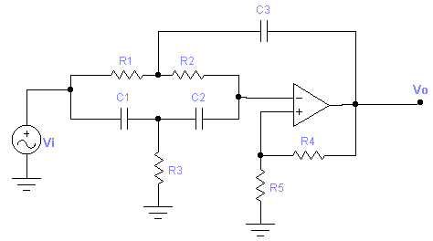
Adotando-se 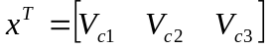 como estado, o Filtro é modelado por 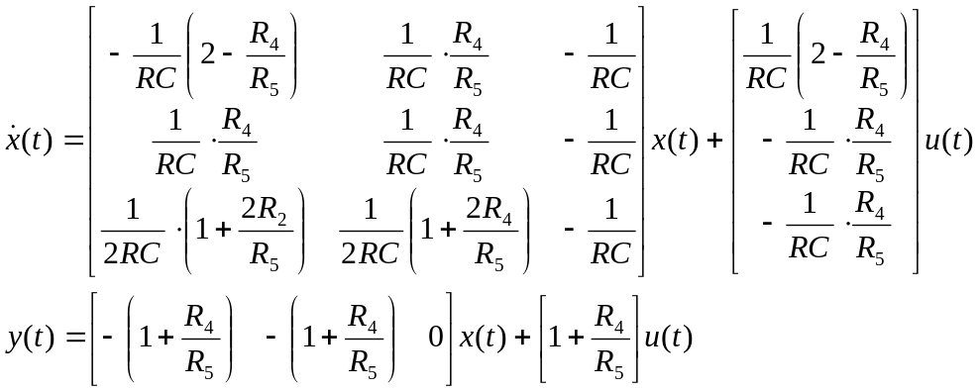

1ª) Para RC=2 e 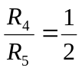 verifique se o sistema é observável
a=[-3/4 1/4 -1/2;1/4 1/4 -1/2; 1/2 1/2 -1/2]
a =
-0.7500 0.2500 -0.5000
0.2500 0.2500 -0.5000
0.5000 0.5000 -0.5000

>> b=[3/4; -1/4;-1/4]
b =
0.7500
-0.2500
-0.2500

>> c=[-3/2 -3/2 0]

c =

-1.5000 -1.5000 0

>> d=[3/2]
d =
1.5000

>> w=obsv(a,c)
w =
-1.5000 -1.5000 0
0.7500 -0.7500 1.5000
0 0.7500 -0.7500

>> rank(w)
ans =
2
>> null(w)
ans =
-0.5774
0.5774
0.5774

>> q=[-0.5774 1 0; 0.5774 0 1;0.5774 0 0]
q =
-0.5774 1.0000 0
0.5774 0 1.0000
0.5774 0 0

>> s1= ss(a,b,c,d)
a =
x1 x2 x3
x1 -0.75 0.25 -0.5
x2 0.25 0.25 -0.5
x3 0.5 0.5 -0.5

b =
u1
x1 0.75
x2 -0.25
x3 -0.25

c =
x1 x2 x3
y1 -1.5 -1.5 0

d =
u1
y1 1.5

Continuous-time model.
>> s2=zpk(s1)

Zero/pole/gain:
1.5 (s+0.5) (s^2 + 0.25)
---------------------------
(s+0.5) (s^2 + 0.5s + 0.25)

Não é observável, pois o posto é igual a 2, onde um dos pólos se cancela.
- Simule para u(t) = 0 e 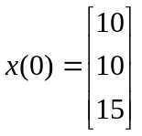. Mostre os estados e a saída

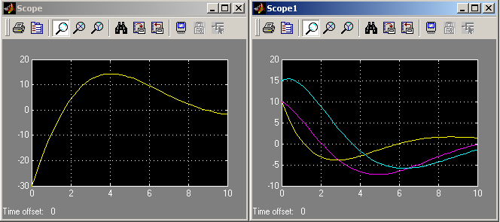

- Sob as mesmas condições, simule para u(t) = 0 e 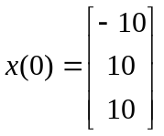 Mostre os estados e a saída
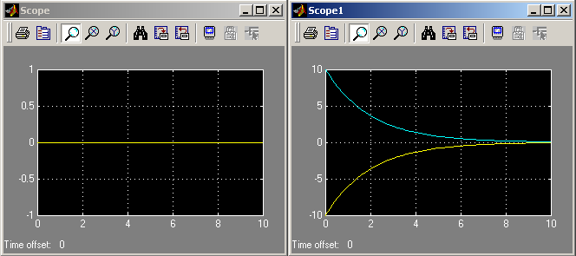
- Interprete os resultados de b e c.
As condições iniciais estão num espaço não observável, pois são múltiplos de θ*.
- Represente na forma de Kalman. Simule o sistema de ordem mínima
A=((q^-1)*a*q)
A =
-0.5000 0.8660 0.8660
0 -0.2500 0.7500
0 -0.2500 -0.2500

>> B=(q^-1)*b
B =
-0.4330
0.5000
0

>> C=c*q
C =
0 -1.5000 -1.5000

>> D=d
D =
1.5000

na representação mínima:
A =
-0.2500 0.7500
-0.2500 -0.2500

B =
0.5000
0
C =
-1.5000 -1.5000

D=1.5

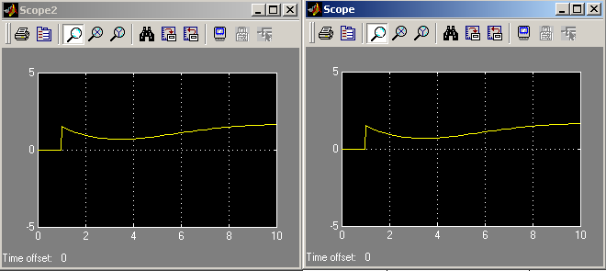

- Determine a função de transferência.
1.5 (s+0.5) (s^2 + 0.25)
---------------------------
(s+0.5) (s^2 + 0.5s + 0.25)

3ª) Simule para RC=2 e 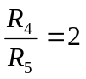 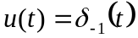 e também para 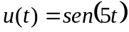 Mostre os estados e a saída.
- Simule para e mostre os estados e a saída
Para
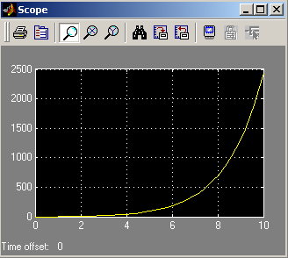

Para
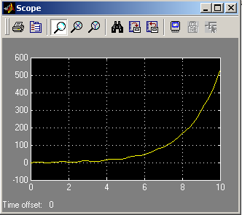

- Determine a função de transferência, pólos, zeros e ganho.
3 (s+0.5) (s^2 + 0.25)
----------------------
(s+0.5) (s-0.5)^2

- Verifique estabilidade e justifique os resultados
s^2+2*s+1/4

s^2 1 1/4
s^1 2 0
s^0 1/4
Ele é estável, pois calculando pelo critério de Routh vimos que na primeira coluna os sinais são iguais,

Ele será estável para R4/R5 <1 s^2 1 1/(R^2C^2)
s^1 2(1-R4/R5) 0
s^0 1/(R^2C^2)

